**Pemrograman 3 (Visual)**

Disusun untuk memenuhi tugas mata kuliah

Pemrograman 3 (Visual

**Disusun Oleh :**

Andrew Suhari Camara Manurung – 1641913



**SEKOLAH TINGGI MANAJEMEN INFORMATIKA DAN KOMPUTER “AMIKBANDUNG”**

**STMIK “AMIKBANDUNG”**

**Jl. Jakarta No. 28 Bandung 40272**

**2017**

**Laporan Tugas Dua Pemrograman 3 (Visual)**

1. Membuat project.

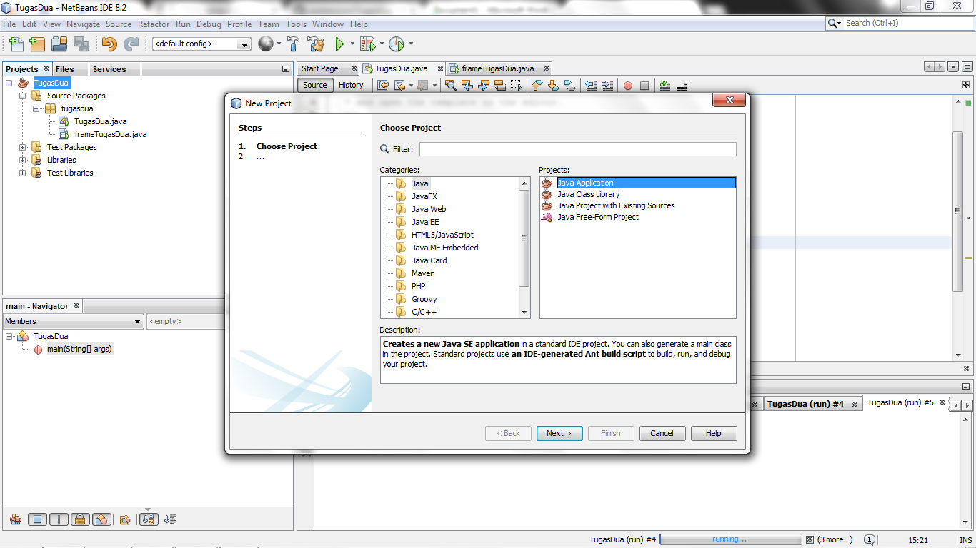

Untuk membuat project baru, pilih Java Aplication pada menu Project, lalu tentukan nama Project sesuai keinginan.

1. Membuat JFrame Form.

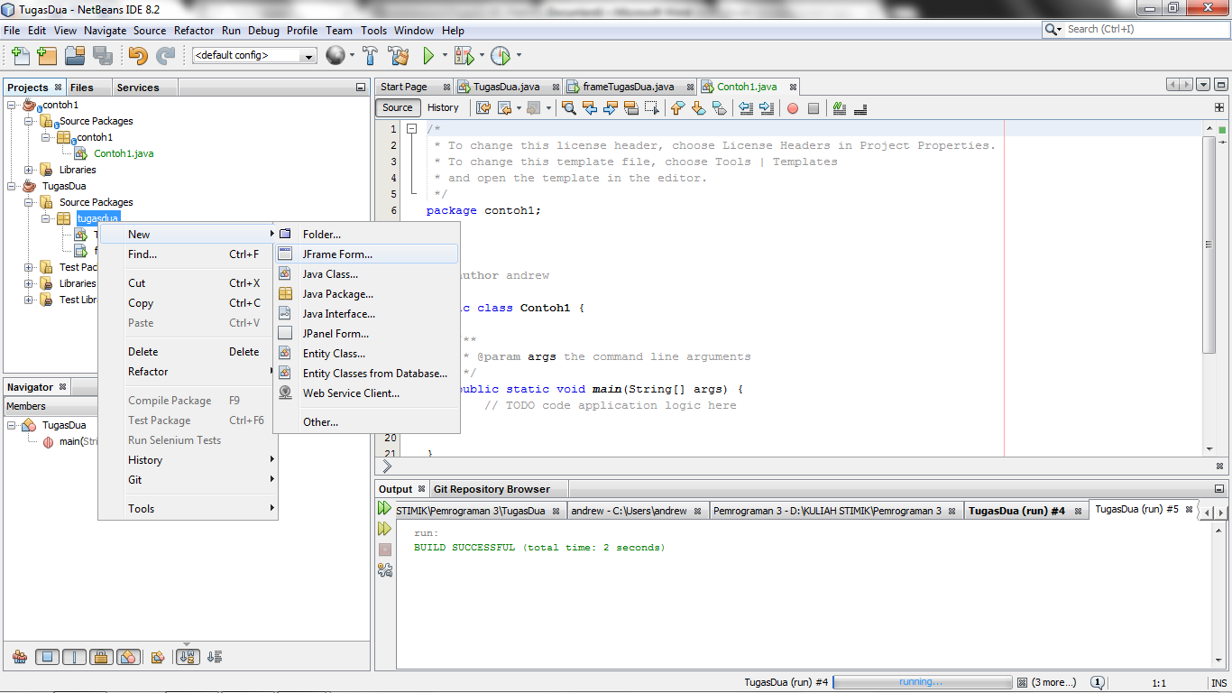

Buat form (caranya sesuai gambar), kemudian tentukan nama form yang diinginkan.

1. Isi form.

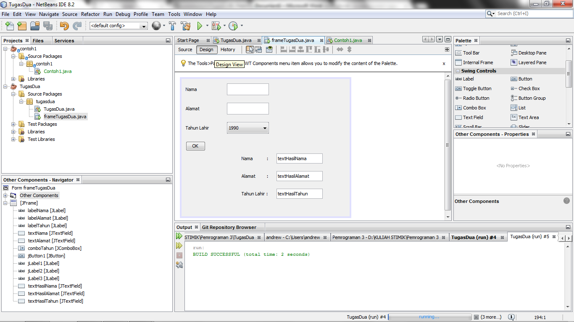

Pada form yang telah dibuat, klik menu design kemudian buatlah design form sesuai keinginan, gunakan menu Palette untuk memasukkan komponen-komponen yang dibutuhkan.

1. Deklarasi variable komponen.

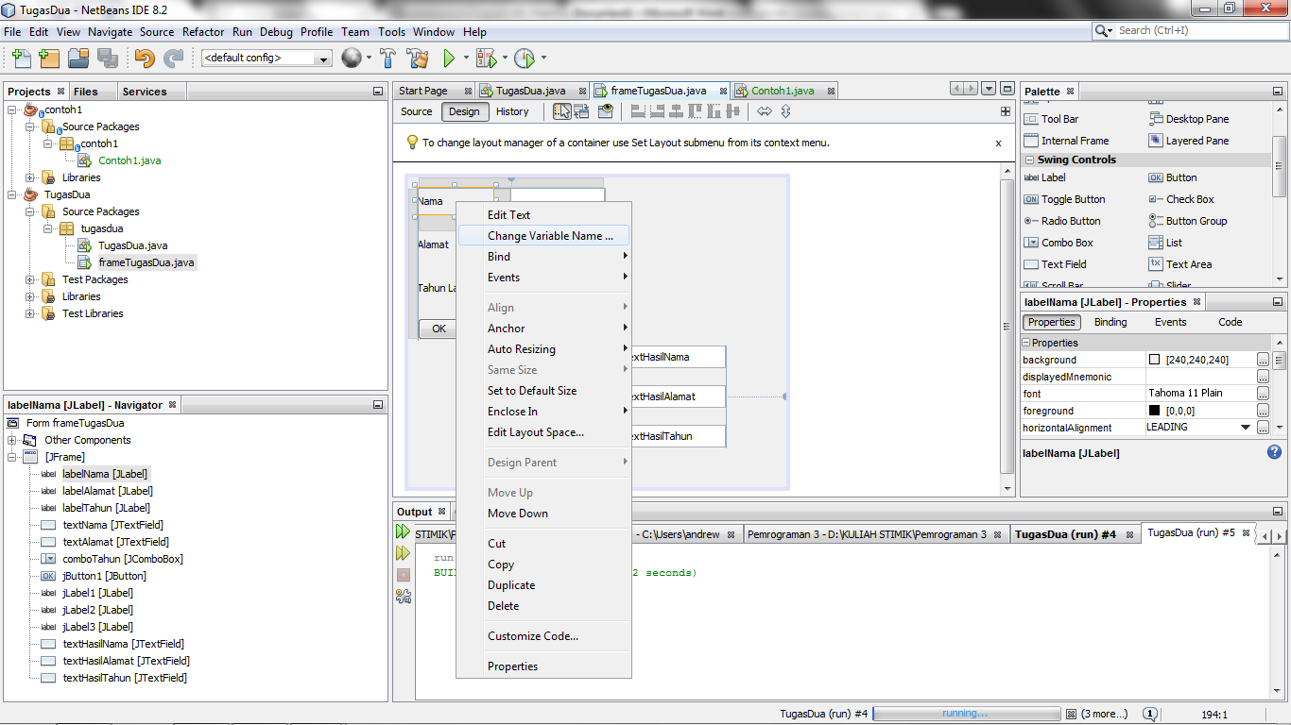

Deklarasikan variable pada setiap komponen agar mudah di panggil dalam source.

1. Koneksikan input user ke hasil yang akan di tampilkan.

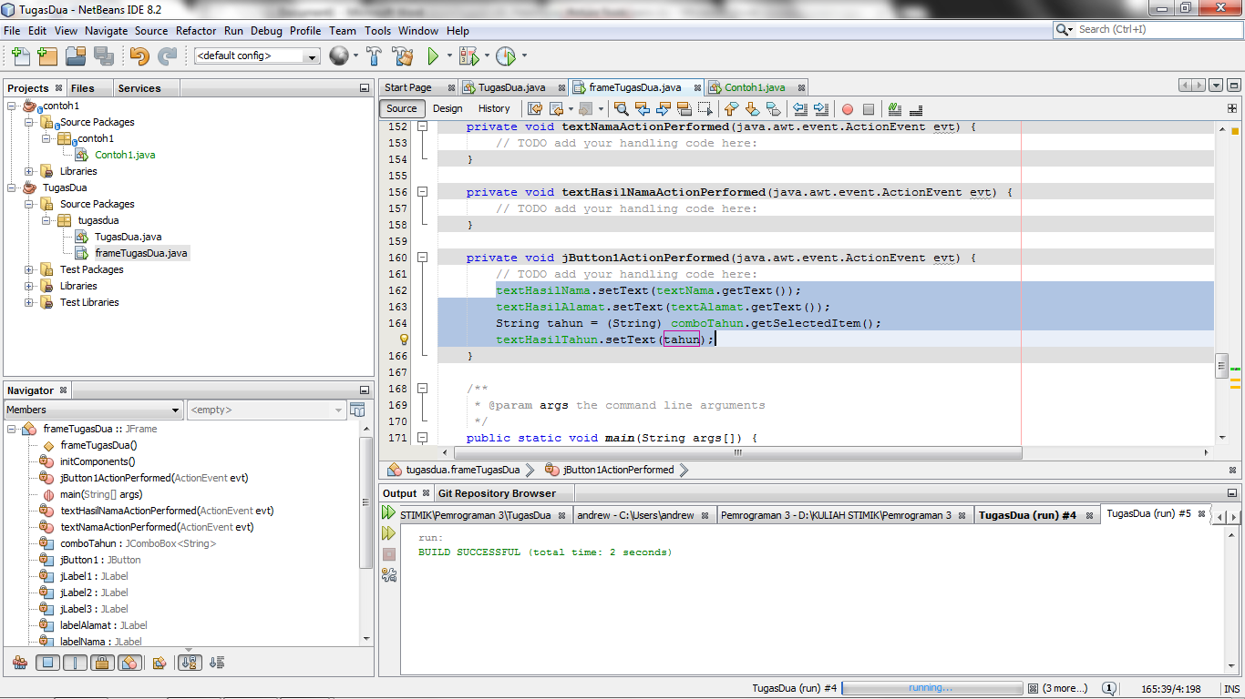

Gunakan sintaks setText() untuk menampilkan hasil dari inputan user, isi dalam setText masukkan variable inputan user dan gunakan sintaks getText().

Untuk menu combo, deklarasikan terlebih dahulu variable String baru untuk menu combo, gunakan sintaks getSelectedItem() untuk mengambil item yang dipilih oleh user, kemudian panggil/tampilkan dengan menggunakan sintaks setText(), isi dalam setText isi variable String.

1. Koneksikan data awal dengan Frame Form yang telah dibuat.

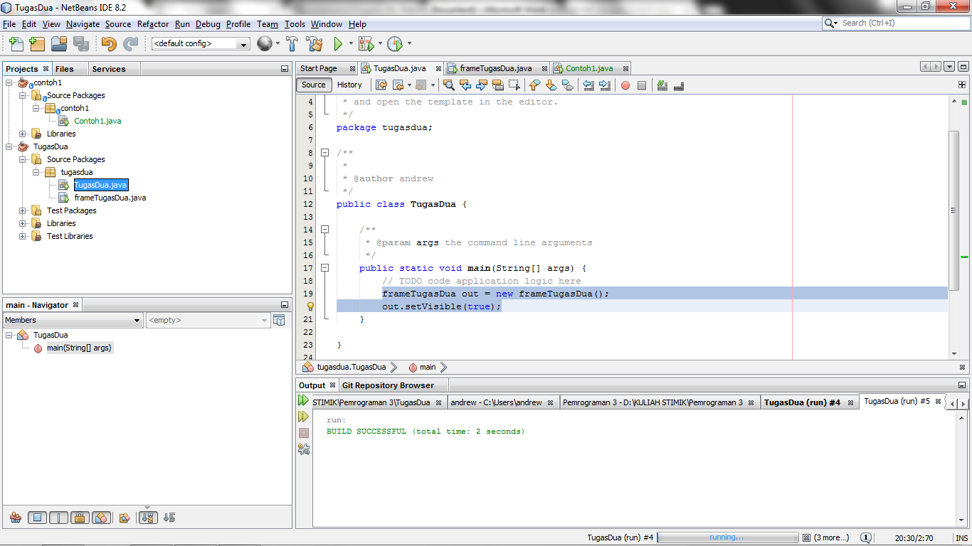

Dalam data awal, masukkan nama Frame Form kemudian buat variablenya, kemudian panggil dengan sintaks new (nama Frame Form ()). Lalu masukkan sintaks setVisible(), dalam setVisible masukkan kondisi true.

1. Run.

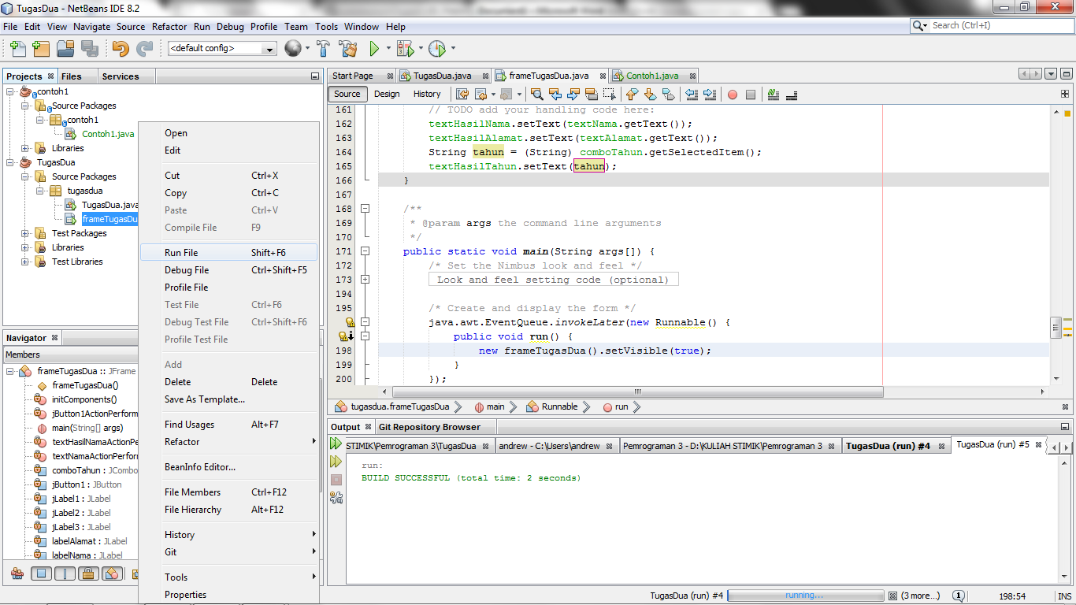

Klik kanan pada Frame Form, kemudian klik menu Run File untuk melihat hasil.

1. Commit project.

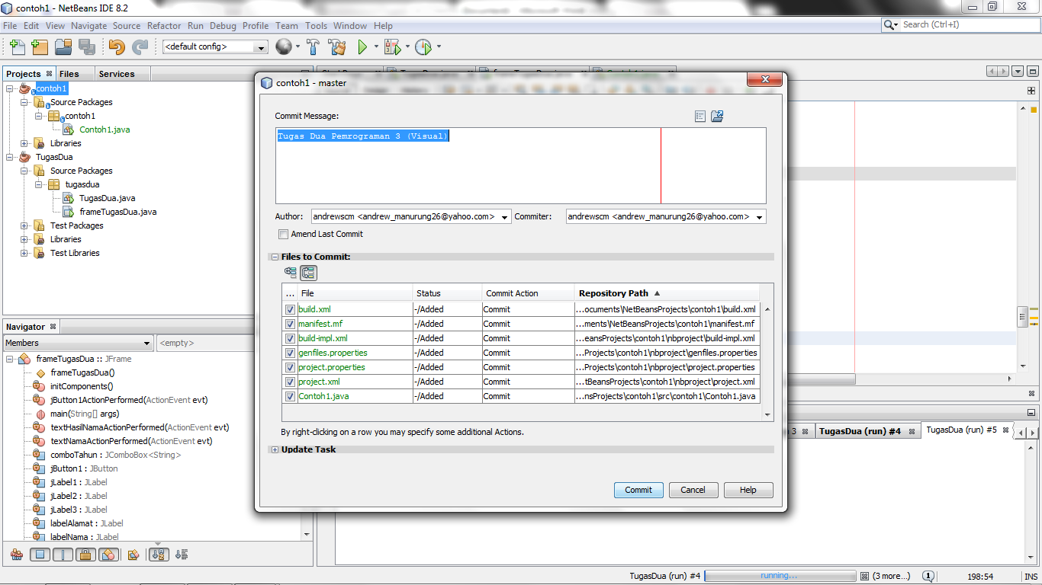

Commit project untuk memasukkan perubahan dalam file, select data yang akan dimasukkan dalam file.

1. Push project.

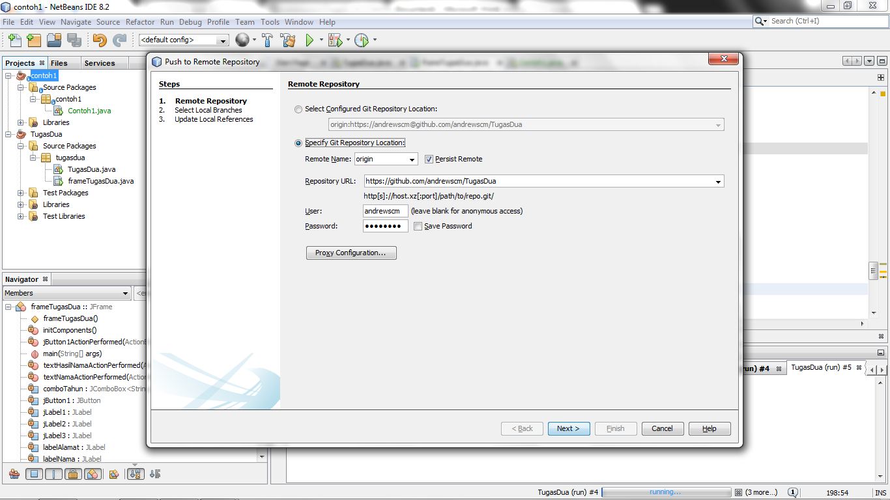

Push project, isi dengan alamat repository github, lalu masukkan username dan password. Pilih branch master kemudian finish.